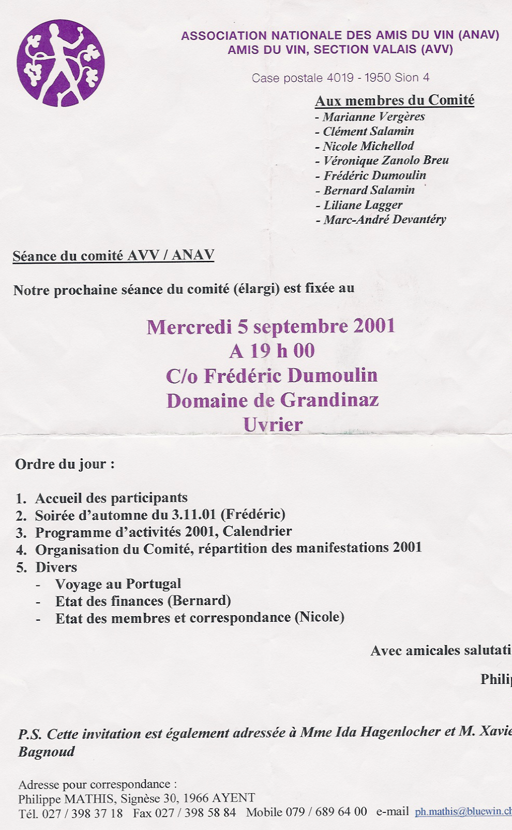

ASSOCIATION NATIONALE DES AMIS DU VIN (ANAV)

AMIS DU VIN EN VALAIS (AVV)

Sion, le 14.10.2024

Chères amies et amies du vin,

**Sortie d’automne de l’ANAV / Samedi 9 novembre 2024**

La Bénichon à Granges-près-Marnand

Programme :

08h00 départ du car de Granges /garage Oiseau Bleu

08h15 Sion Potences

08h30 Conthey Füst

08h50 Martigny

10h30 Visite dégustation Cave de Bonvillars

13h00 Grand repas de Bénichon

            Chez Marie Restaurant du Tennis à Granges-près-Marnand

*Le Menu de Bénichon*

* *La Cuchaule de Valérie et ses moutardes de Bénichon artisanales.*
* *Soupe aux choux*
* *Jambon à l’os de la boucherie Pernet, Saucisson aux poires à botzi de Corcelles,  
  Choux blancs et frisés, carottes, pommes nature*
* *Gigot d’agneau de la région, Pomme de terre purée, haricots, poire à botzi*
* *Meringues d’Anne-Marie et crème double, Biscuits de bénichon*

**N’hésitez pas à nous faire part de vos allergies et intolérances alimentaires. Dans la mesure du possible, le restaurateur vous proposera une alternative.**

*Les vins*

* *Doral Grand Cru Cave Mirabilis*
* *Pinot Noir Grand Cru Cave Mirabilis*
* *Gamaret-Garanoir barrique Cave Mirabilis*

Prix CHF 100.- vins et café compris

17h00 Retour en Valais

**Vos inscriptions sont attendues jusqu’au mardi 5 novembre 2024**

Maryse / 079 598 12 94 // [msierro@netplus.ch](mailto:msierro@netplus.ch)

Nous vous rappelons que votre inscription est prise en compte dès paiement de CHF 100.- sur le compte :  ANAV Banque Cantonale du Valais à Sion : CH38 0076 5000 K086 5605 0

Nous vous attendons nombreux !

Avec nos meilleures salutations Le Comité ANAV